**FAT32 DBR 和概况**

**具体概况如下↓**

|  |  |  |  |
| --- | --- | --- | --- |
| DBR和保留扇区 | FAT1 | FAT2 | DATA |

FAT32的DBR具体参数如下：

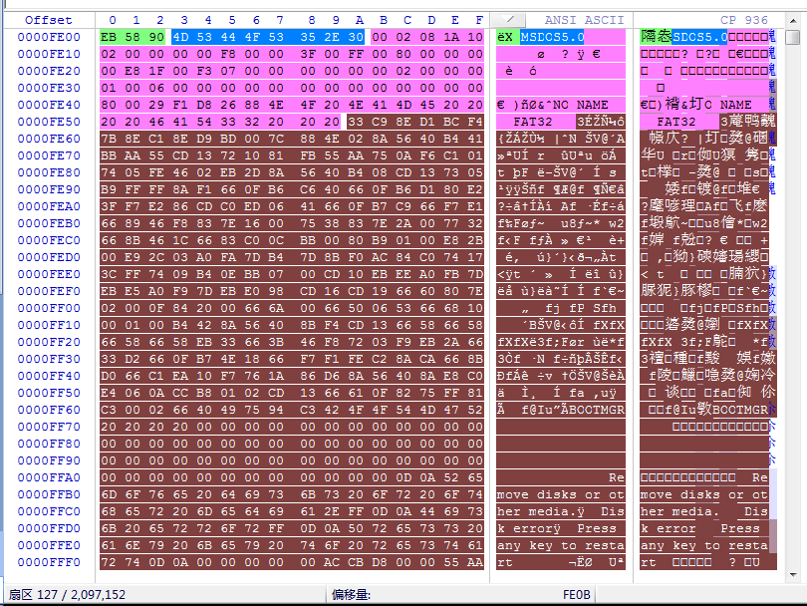

一共有4大块

其中褐色的为引导程序+55AA结束标志。

绿色为跳转指令，FAT32为EB5890基本不会变。

蓝色为OEM代号，其中ASCLL码中表示在是在windows 2000以上的系统创建的分区，其他系统不明。

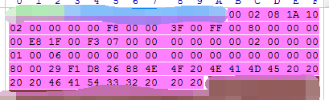紫色为BPB属性，为重点

**FAT32 BPB**

以下为BPB详细参数：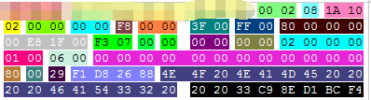注：模糊的分别是跳转指令和OEM代号

注2：标红的是恢复DBR中的重点，其他都是浮云。

为每扇区字节数，在数据恢复中没有多大意义基本上他的十进制都是512

每簇扇区数，也就是簇的大小。



DBR保留扇区数，注意因为DBR好了之后就是FAT1的开始位置了，所以这个值也表示着FAT1的位置。（要注意磁盘中的相对位置和绝对位置）

fat表个数，没悬念就是2。



在fat32中不用（注意：在小于32MB的情况下用蓝色表示位置，但是FAT32从来不小于32MB）

磁盘格式标识，什么07，0F，F8，什么的。不同格式有不同的标识。



不用

每磁道扇区数。逻辑CHS参数，就是63，不知道为什么。

磁头数。逻辑CHS参数，就是255，也不知道为什么。



隐藏扇区数。在主分区时就是绝对位置，但是作为拓展分区时，他的位置是相对的位置，相对于与他关联的EBR位置。

扇区总数，也就是大小。

每FAT扇区数，也就是一个FAT表的大小。

表示fat2是否能用，当他的二进制最高位置出现1时，表示fat2爆炸了，不能用。

不知道有什么奇怪的作用，算他空着吧。

根目录的开始簇，一般就是从2号簇开始。

文件系统扇区，的位置。一般就是在DBR下面一个扇区。注：关于文件系统扇区还是要研究一下的。



备份扇区号，FAT32的备份扇区位置，一般往下拉6个扇区就到了。

没有用的

磁盘为80，u盘为，，，，不重要，我忘记了。



也是没有用的

来确认后面的参数是否能用，能用就是29，不能用就是，，emm好像从来没有会，不能用。



卷序列号，随机4个字节的数值。

卷标，卷名字。

ASLL码的分区文件系统类型，F A T 3 2 [1]

1. 最后审核时间2017-10-22